附件7

安徽省“十四五”建筑业发展规划

建筑业是安徽省经济发展的支柱产业。“十四五”时期是实施城市更新行动、推进新型城镇化的机遇期，也是全面推动建筑业转型升级、实现建筑业高质量发展的关键期。本规划主要根据《安徽省国民经济和社会发展第十四个五年规划和2035年远景目标纲要》、住房城乡建设部《建筑业发展“十四五”规划》《安徽省住房和城乡建设事业发展“十四五”规划》等要求，阐明“十四五”时期安徽省建筑业的发展形势、总体要求、发展目标、主要任务和保障措施，是指导全省建筑业高质量发展的纲领性、指导性规划。

一、发展形势

（一）“十三五”时期的发展成就
“十三五”时期，我省建筑业保持健康发展，建筑产业转型升级稳步推进，建筑产业市场环境逐渐成熟，创新驱动发展能力进一步增强，主要经济技术指标大幅提升，有力促进了全省经济社会和城乡建设发展。
——支柱产业地位不断增强。“十三五”期间，全省累计完成建筑业总产值3.86万亿元，年均增长10.5%；在外省完成产值0.95万亿元，较2015年增长51.7%；实现建筑业增加值1.51万亿元，占全省GDP的9.4%；累计完成税收1287.2亿元，占全省税收总额的8.9%。其中，2020年，全省完成建筑业产值9365.12亿元，实现建筑业增加值4032.7亿元，分别是“十三五”期末的1.64倍和2.37倍。

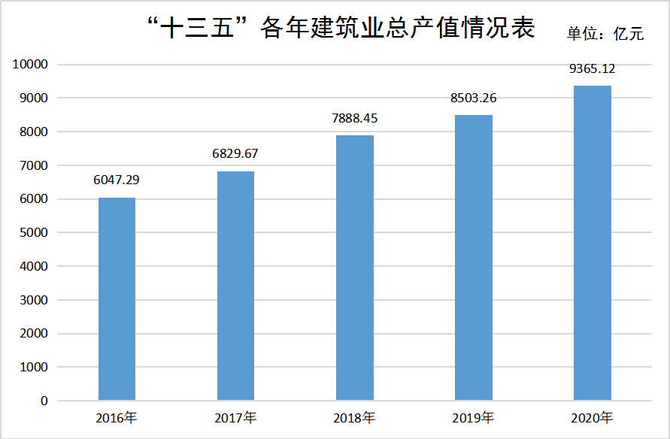
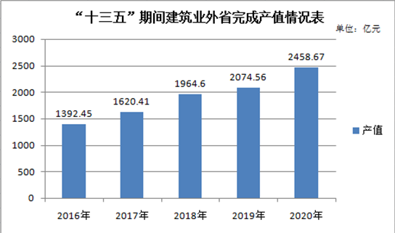
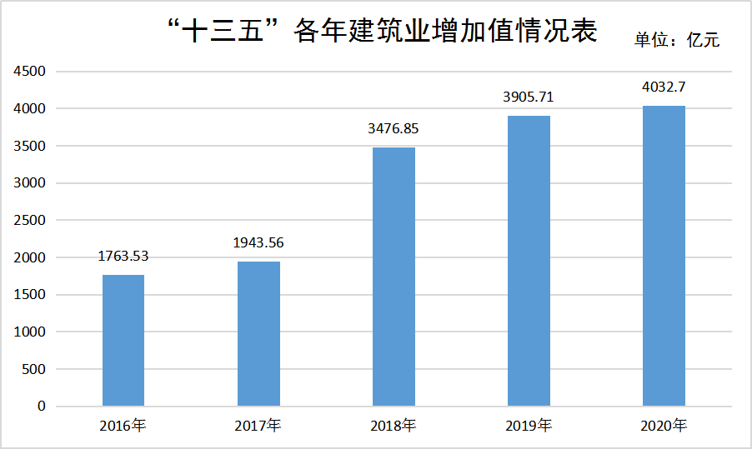
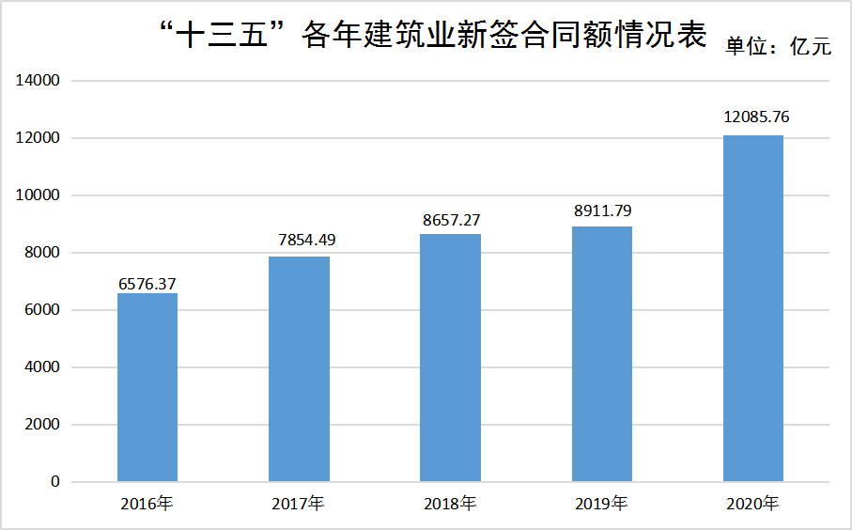
——资质水平显著提升。“十三五”期间，我省积极开展资质提升行动，加快培育壮大高等级资质建筑业企业。施工总承包特级资质企业由5家增加到31家，增长520%，涵盖全部10项特级资质类别中的9项；施工总承包一级企业由271家增加到425家，增长57%；甲级勘察设计企业由88家增加到110家，增长25%；新增涵盖各行业建设工程项目设计业务的工程设计综合甲级资质企业1家；甲级监理企业由81家增加到139家，增长71%。
——建造方式逐步完善。“十三五”期间，我省建筑业产业现代化水平稳步提高。全省累计建造装配式建筑面积超过5756万平方米。其中，我省装配式钢结构建筑产能已达1000多万平方米，居全国第一方阵，钢结构企业收入和加工量排名全国第一，加工量占全国6%。2020年全省新增装配式建筑竣工面积2225.6万平方米，占总竣工建筑面积的比例达17.8%，超额完成省政府确定的15%的年度目标任务。全省有2个城市被评定为国家级装配式建筑示范城市，12家企业被认定为国家级装配式建筑产业基地；组织认定20个省级装配式建筑产业基地，评定76个省级装配式示范项目。
——创新驱动日益凸显。“十三五”期间，建筑业科技成果转化和新技术推广应用效果显著，全省住房城乡建设领域获得国家科学技术奖一等奖1项，二等奖2项，三等奖5项，获得安徽省科学技术奖二等奖7项，三等奖5项；获得全国优秀工程勘察设计奖（国家级）金质奖2项、银质奖1项。评定公布全省81个获得省级绿色建筑示范项目，有446个项目获得绿色建筑星级评价标识。提升新建建筑节能标准执行率,全省新建建筑节能标准设计执行率达到100%，施工执行率达到100%。全省推广应用可再生能源建筑应用面积超2亿平方米。
——建筑品质稳步提升。“十三五”期间，全省共有18个工程项目获中国建设工程“鲁班奖”，33个工程项目获国家优质工程奖，521项工程获“黄山杯”省优质工程奖，1270项工程获省级建筑施工安全质量标准化示范工地称号。我省相继出台《安徽省工程质量安全提升行动方案》、《关于完善质量保障体系提升建筑工程品质的若干措施》等文件，制定《住宅设计标准》、《高层钢结构住宅技术规程》、《装配整体式混凝土结构工程施工及验收规程》、《民用建筑设计信息模型（D-BIM）交付标准》等45项涉及建筑业创新绿色发展的地方工程建设标准。组织开展打击违规海砂、违法建设和违法违规审批清查等专项行动，建立实施五方主体法人授权书、项目负责人工程质量终身责任制和永久性标牌制度，不断强化质量安全责任，稳步提升建筑工程质量。
——人才队伍实现新跨越。“十三五”期间，我省持续加大建筑业人才培养力度。截止2020年底，全省建设工程注册执业人员累计达13.3万人，其中一级注册建造师24181人，比2015年增长57.7%；二级注册建造师80736人，比2015年增长52.6%；注册建筑师、勘察设计注册工程师5611人，比2015年增长了20.6%。一级注册造价工程师7277人，比2015年增长61.7%，新增二级注册造价工程师10051人；高级工程师8763人，较2015年末增长87.9%。组织开展全省“徽匠”建筑技能竞赛，共有153个先进集体、242名先进个人受到表彰。
——改革创新亮点突出。适应建筑业“放管服”改革需要，省人大常委会修订实施《安徽省建筑市场管理条例》，省政府修订实施《安徽省建筑工程招标投标管理办法》。深化房屋建筑和市政基础设施工程领域招标投标改革，建立异常低价投标评审制度。省住房城乡建设厅等部门印发《关于加快推进房屋建筑和市政基础设施工程实行工程担保制度的通知》。完善数字化联合审图平台建设，实现施工图审查全程网上办理。加强新冠肺炎疫情防控，制定相关政策，助力建筑业全面复工复产。
——市场环境有效净化。落实工人实名制管理、工资分账管理等制度。开展房屋建筑和市政基础设施工程建设领域突出问题专项整治，实行住房城乡建设、公共资源交易监管、城管等部门联合作战，共排查工程建设项目6427个，摸排涉黑涉恶线索331条，共对1955家建筑业企业、1238名从业人员实施行政处罚或行政处理，行业乱象得到有效遏制。

（二）存在问题
——建筑产业结构亟待优化。全省建筑业企业持建筑工程总承包资质的比重超过60%，持有市政、公路、铁路、水利、电力等基础设施建设方面总承包资质企业占比不高。装饰装修、钢结构等专业化施工领域增长乏力。多数建筑企业处于产业链的中下游，劳动生产率偏低。综合型、专业型企业相对较少，整体管理水平不高。
——企业核心竞争力亟待增强。2020年，我省跨省完成建筑业产值占总产值比例为26.3%，低于全国平均水平（34.5%）。全省年产值超百亿元的建筑业企业数量偏少；建筑业企业转型发展意识薄弱，大多数建筑业企业发展存在“散、小、弱”的问题，对人才吸引力不足；普遍存在信用担保基础弱，贷款难、成本高、额度低、周期短，融资能力严重不足；企业创新意识不强，高端智能建造能力不足，高精尖项目参与度低。
——产业现代化能力亟待提升。2020年，我省新开工装配式建筑面积占城镇当年新开工建筑面积的比例低于江苏、浙江（均超过30%）。BIM等技术在建筑工程中的应用比例较低，智能设计、智能施工、建筑机器人、智慧工地等领域的发展仍处于起步阶段，建筑业企业的科技创新支撑仍然不足，建筑业企业的科技创新和成果应用仍然不足。工程组织模式较为落后，设计、施工、管理等方面的融合深度不够。工程总承包、全过程工程咨询发展相对滞后。
——质量安全保障体系亟待健全。部分施工企业缺乏行之有效的质量安全管理体系，专业技能水平、安全风险防控等方面的教育培训不足，建筑工人安全意识薄弱。部分地区安全投入不足，工程质量安全监督经费落实不到位，工程质量安全专业监督人员配备不足，无法适应和满足建筑安全施工监管需求。
——产业队伍建设亟待加强。全省建筑产业工人队伍普遍存在流动性大、老龄化严重、技能素质低，以及招工难、用工贵，建筑工人尤其是农民工合法权益得不到有效保障等问题，从业人员职业化、专业化、技能化水平还不高，技能考核鉴定机制还不完善，产业队伍综合素质能力不足。满足新型建筑工业化生产、一体化业务模式需求的高级管理与技能人才严重短缺，缺乏国际化以及适应工程总承包、全过程咨询发展的复合型人才，全行业人才培养体系亟待升级。
（三）机遇与挑战
当前和今后一个时期，国际国内环境已经发生深刻变化，既迎来新的发展机遇，也面临着更具复杂性、全局性的挑战。全省建筑业应与时俱进，善于在危机中育先机、于变局中开新局。
从宏观环境看，面临重大战略机遇。我国经济稳中向好、长期向好的基本趋势没有改变，物质基础雄厚、人力资源丰富、市场空间广阔、发展韧性强劲、社会大局稳定等多方面优势显著，仍处在可以大有作为的重要战略机遇期。以新型基础设施建设、新型城镇化建设和交通、水利、能源等重大工程建设等为代表的基建市场进一步扩大，将促进建筑业转型升级，加快推动建筑产业现代化。“一带一路”、区域全面经济伙伴关系等多边协定的深入实施为建筑业加快跨出国门、拓展海外市场带来新契机新一轮高水平改革开放的红利和巨大的市场潜力加速释放，为建筑业高质量发展注入了新动能。
从发展趋势看，市场容量依然巨大。在国家构建以国内大循环为主体、国内国际双循环相互促进的新发展格局背景下，京津冀协同发展、长三角一体化、中部地区崛起、粤港澳大湾区建设等国家战略正在协同推进，区域平衡化发展，为我省建筑业企业开拓省外市场孕育新机会。保持固定资产投资稳定增长，是我省“十四五”时期优化供给结构、扩大有效需求、保持经济持续健康发展的关键举措，从而为建筑业发展提供了巨大发展空间。同时，我省新型城镇化正处于快速发展时期，城市发展进入转型提质阶段，全面补齐城乡基础设施和公共服务设施欠账，加快补齐农业农村发展短板、开启城乡融合发展和现代化建设进程等各项工作，都为建筑业发展提供了巨大的市场需求。
从行业走势看，凸显竞争新格局。在建造方式上，绿色建造、智能建造、新型建筑工业化、装配化装修以及BIM、大数据、人工智能、5G、城市信息模型等新技术不断成为建筑业践行新发展理念的新热点；在组织方式上，工程总承包、全过程咨询、投建营一体化等发展趋势，给传统建筑企业整合资源、延伸产业链、优化运营体系和加强人才培育等提出新要求；在市场竞争上，国内外建筑业竞争更趋复杂激烈，各类风险和不确定因素增加，建筑业企业产值利润率呈下降趋势，建筑业企业在融资能力、项目管理、风险防控、成本管控等方面均面临着新挑战；在发展环境上，经济发展换挡、市场竞争准入、服务方式转型、安全质量监管、资质新政、造价改革等，将给建筑企业形成新挑战；在行业治理上，社会转型和人口老龄化趋势明显，对产业队伍建设提出新要求。碳达峰和碳中和目标要求给高能耗低效率的传统建筑业治理体系和治理能力带来新冲击。
二、总体要求

（一）指导思想
坚持以习近平新时代中国特色社会主义思想为指导，全面贯彻党的十九大和十九届二中、三中、四中、五中全会精神，贯彻落实习近平总书记视察 安徽时重要讲话指示精神，认真落实省第十一次党代会精神，忠诚尽职，奋勇争先，以推动建筑业高质量发展为主题，以深化供给侧结构性改革为主线，以改革创新为根本动力，以新型建筑工业化为路径，以数字化、智能化建造技术为支撑，加快建设现代建筑产业体系，全面推进建筑业转型升级，共同谱写安徽建筑业发展新篇章，打造“安徽建造”品牌，为现代化美好安徽建设提供强有力的支撑。

（二）基本原则
——坚持深化改革。改革是建筑业发展的动力。必须充分发挥市场在资源配置中的决定性作用，深入推进建筑业“放管服”、招标投标监管方式、工程建设组织模式、建造方式、建筑劳务用工制度等重点领域改革，坚决破除不适应现代建筑业发展的壁垒和障碍，做强建筑产业，拉动就业，全面推动建筑业改革取得新突破，为建筑业发展提供持续动力。
——坚持转型升级。加快传统建筑业与先进制造技术、信息技术、节能技术等融合，推进产业组织结构调整和转型升级。按照“优化结构、拓展领域、壮大实力”的要求，更加突出结构调整和转型升级，推进我省建筑业企业向公路、铁路、机场、水利、电力、通信、轨道交通、环保等专业领域拓展，提升高端市场的设计和施工能力。
——坚持安全发展。贯彻以人民为中心的理念，把质量安全放在更加突出的位置，坚守安全底线和红线，保障本质安全，弘扬“徽匠”精神，用精益求精的生产实践防范重大风险，增进民生福祉，提高建筑业对社会的贡献率，构建健康的产业发展生态。
——坚持绿色低碳。突出建筑业科技创新，引导企业建立以市场为导向、产学研相结合的技术创新体系。突出建造方式创新，大力推进装配式建筑。围绕碳达峰和碳中和目标要求，积极研发低碳建造工艺、技术和材料，积极推行绿色施工，降低资源能源消耗创造绿色低碳的产业发展效益，推进建筑业生产方式变革。
——坚持环境优化。坚持新发展理念，对标建筑业发达省份，制定政策措施，进一步优化资质资格管理，搭建我省建筑业发展新平台；健全建筑业信用体系，推进信用评价结果在行政许可、招标投标、评先评优等方面的应用；强化履约管理，规范工程价款结算，为建筑业企业提供公平竞争的市场环境。

（三）目标体系
到2025年，全省建筑业改革创新取得明显成效，建筑业竞争力显著提升，经济支柱产业的地位进一步巩固，“安徽建造”品牌效应进一步彰显，推动安徽由建筑业大省向建筑业强省迈进，凸显“安徽建造”品牌价值。
——产业规模迈上新台阶。进一步夯实建筑业在全省经济发展中的支柱产业地位，到2025年，全省建筑业产值达1.6万亿元，年均增长11%以上；建筑业增加值占全省GDP10.5%以上；建筑业入库税收占全省入库税收10%以上。百亿元以上产值建筑业企业数量达到30家。
——转型发展实现新突破。基础设施类项目施工产值占全省建筑业产值的比例达40%。全省装配式建筑占新建建筑比例达30%以上，全省培育50个以上省级装配式建筑产业基地、3-5个省级装配式建筑产业园区，产能达到5000万平方米。培育具有独立工程总承包综合管理能力的骨干企业100家以上。
——竞争力取得新提升。全省新增施工总承包甲级以上资质企业750家以上，其中新增施工综合资质企业达5-8家；建筑信息模型（BIM）、物联网、大数据、云计算、智能建造等数字技术全面应用；累计获得鲁班奖、国家优质工程奖、詹天佑奖等国家级奖数量达到150项以上。培育总承包综合管理能力的骨干企业100家以上。
——市场拓展迈出新步伐。工程建设组织模式进一步与国际接轨，市场发展环境不断优化，建筑业企业在国内国际的市场全面拓展。建筑业在省外完成产值占总产值的比重超过35%。国内重点区域建筑业企业服务机构完成设立并有效运行。对外承包工程营业额30亿美元以上。
----绿色发展呈现新局面。落实碳达峰和碳中和目标要求，深入实施绿色建筑推广行动，城镇新建民用建筑全部建成绿色建筑，高品质绿色建筑比例稳步提高，建筑能源资源消耗及污染排放大幅下降，绿色建材应用比例逐年提升，绿色建造和绿色建材应用水平实现新的提升。
-----人才队伍提供新支撑。广泛开展劳动和技能竞赛，开展核心价值观教育，培育和引进高端建筑人才，加快培育现代建筑产业工人队伍，基本建立多元化的建筑用工制度。到2025年，全省建设行业执业资格注册人员达15.3万人；初步建成一支稳固的知识型、技能型、创新型建筑产业工人队伍，中级工技能水平以上建筑工人达50万人，工人岗前培训、施工现场工人持证率均达90%以上。
——安全发展开创新局面。强化安全管理主体责任，完善安全生产监管体制机制法制，提高建筑施工安全生产标准化、信息化、规范化水平。加快推动安全科技创新和数字化管理，推进安全治理体系和治理能力现代化。坚决杜绝重特大事故，有效遏制较大事故，积极压降一般事故。

安徽省“十四五”建筑业发展主要指标
类别 | 序号 | 指标 | 2025年目标值 | 2020年基础值 | 指标属性
市场规模与产业结构 | 1 | 建筑业产值（亿元） | 16000 | 9367 | 预期性
市场规模与产业结构 | 2 | 对外承包工程营业额（亿美元） | 30 | 25 | 预期性
市场规模与产业结构 | 3 | 建筑业企业外向度（%） | ﹥35 | 26.3 | 预期性
市场规模与产业结构 | 4 | 建筑业增加值占全省地区生产总值比例（%） | 10.5 | 8.5 | 预期性
市场规模与产业结构 | 5 | 建筑业入库税收占全省入库税收比例（%） | 10 | 7.9 | 预期性
市场规模与产业结构 | 6 | 施工总承包甲级以上资质企业数量（个） | ﹥650 | 447 | 约束性
市场规模与产业结构 | 7 | 施工综合资质企业数量（个） | 40 | 31 | 预期性
市场规模与产业结构 | 8. | 百亿元以上产值企业数量（个） | 30 | 11 | 预期性
新型建筑工业化 | 9 | 全省装配式建筑占新建建筑比例（%） | 30 | 17.78 | 约束性
绿色建筑发展 | 10 | 城镇新建建筑中绿色建筑面积占比（%） | 100 | 76.99 | 约束性
人才培育 | 11 | 建设行业执业资格注册人员数量（万人） | 15.3 | 13.3 | 预期性

三、重点任务

（一）加快建筑业转型升级
1.加强建筑业全产业链建设
鼓励建筑业企业与上下游企业密切合作，形成建材、装配、施工、维护、运营等稳定的供应链、产业链。支持建筑业企业建设砂石、混凝土、装配式建筑一体化的绿色建材生产综合基地。引导建筑业企业在新基建、城镇供水、污水和垃圾处理、燃气、轨道交通、老旧小区改造以及高速公路、机场、水利、地下综合管廊等领域实现“投建营一体化”。持续推动全省建筑业企业由单一型向综合型发展，由生产经营型向资本经营型转变，鼓励优势企业创办建筑科技产业园，孵化技术创新企业。
2.优化产业结构布局
推进企业结构优化调整。重点培育一批市政公用、公路、水利水电、港口与航道工程等综合资质企业；鼓励企业参与传统基础设施建设的同时，积极融入包括5G基站、特高压、城际高速铁路、新能源汽车充电桩、大数据中心、人工智能、工业互联网等新型基础设施建设；支持大型企业跨地区、跨行业兼并收购，培育一批更具核心竞争力和品牌影响力的知名企业。鼓励中小型企业走专业化、精细化发展道路，培育一批经营特色明显、科技含量较高、市场前景广阔的专业企业。推动工程建设领域军民融合，推进我省骨干建筑企业进入部队民用建筑领域。
大力引进优质企业落户。聚焦全国优质建筑业企业要素资源，大力推进建筑业“双招双引”，积极引进实力强、营收高以及提供高端建筑技术、装备、产品、服务的建筑业企业总部、区域总部或分支机构落户我省。制定激励政策，对总部迁入的建筑业企业，迁入地政府按有关政策给予奖励或补助，优先解决企业落户所需的生产、办公、仓储、员工公寓等建设用地。并对其过渡性办公用房、人才引进落户和住房保障等予以支持。引导和推动省外知名大企业集团与我省优势建筑业企业强强联合，优势互补，通过战略合作打造行业龙头，形成我省建筑业转型升级的新亮点。
发展专业作业企业。加快发展和壮大木工、水电工、砌筑、钢筋制作等以作业为主的专业企业，实行专业作业资质备案管理。引导现有劳务班组或有一定技能和经验的班组长成立以作业为主的专业公司，作为建筑工人从业的合法载体。专业作业企业以作业班组形式参与工程施工，施工总承包企业对项目工程质量安全和劳动保障负总责，专业作业企业接受总承包企业的质量安全管理，对分包范围工程质量安全和劳务用工负责。
推进特色化发展。支持建筑产业发达地区开展建筑业高质量发展综合实验区建设，推动建筑业集群发展。支持肥东、肥西、巢湖、南陵、广德、金寨、宿松、无为、和县、萧县等有条件的县市创建“中国建筑之乡”。传承传统建筑工艺，打造黄山市“古建筑”、萧县“建筑防腐”品牌。鼓励各地结合特色小镇、美丽乡村建设，因地制宜发展特色优质的农村装配式低层住宅。
3.加快企业股份制改造
推动国有建筑业企业发展混合所有制经济，提高国有资本配置和运行效率。鼓励和支持民营建筑业企业以联合、兼并、重组等形式，积极开展混合所有制改革。建立管理、技术、资本等要素参与收益分配的现代企业制度，合理调整建筑企业股权结构。支持有条件的地方开展国企与当地龙头建筑业企业共同持股设立混合所有制企业试点。
（二）推广新型建造方式
1.加快发展智能建造
探索建立涵盖科研、设计、生产加工、施工装配、运营等全产业链融合一体的智能建造产业体系。统筹建筑结构、机电设备、部品部件、装配施工、装饰装修等要素，推进数字化设计体系建设。推进智能设备的研发、制造和应用。加快物联网、大数据、云计算、人工智能、5G等新技术在建造全过程中的集成与创新运用。推进工业互联网平台在建筑领域的融合应用，引导企业建设建筑产业互联网平台，开发面向建筑领域的应用程序。加快房屋建筑工程质量安全智慧监管系统建设，积极实施工程管理“智慧化、信息化、标准化”，提升质量安全整体治理水平。推进智慧城市建设，积极探索和应用CIM及数字孪生技术，鼓励设区市和条件较好县市建立CIM 建筑模块。
2.积极推进新型建筑工业化
大力发展装配式建造。建立完善覆盖设计、生产、施工和使用维护全过程的安徽装配式建筑标准规范体系。以保障性安居工程等政府投资居住项目为切入点，分步推进装配式混凝土结构的水平构件、竖向非承重构件、竖向承重构件技术体系，着力提升装配率。以公共建筑、工业建筑为重点，大力推广装配式钢结构技术体系。倡导轻钢结构、木结构在美丽乡村、旅游度假、园林景观、仿古建筑项目中的应用。支持装配式建筑产业基地争创省级制造业创新中心、企业技术中心、工程技术研究中心。联合高等院校、科研院所等开展装配式建筑结构体系、机电设备、构配件、装配施工、装饰装修等一体化集成技术研究。
推动构件部件标准化。加快装配式建筑构件和部品部件标准化，编制集成化、模块化建筑部品标准图集，健全部品部件工厂化生产体系，推动专业化、信息化、规模化、集成化发展。完善部品部件配套技术，推行构件和部品部件识别标识制度。推进构件和部品部件认证工作，建立通用数据库，探索建立质量保证书制度。强化生产环节的质量责任和追溯机制。
提高精益化施工水平。优化施工工艺工法，引导施工企业研发与装配式建筑施工相适应的部品构件吊装、运输与堆放、部品部件连接安装等施工工艺工法，提高现场施工工业化水平。创新施工组织方式，完善与新型建筑工业化相适应的精益化施工组织方式，实行装配式建筑装饰装修与主体结构、机电设备协同施工，发挥结构与装修穿插施工优势，提高施工现场精细化管理水平。
积极推进建筑全装修。加快全装修在装配式建筑、星级绿色建筑工程项目中的应用，积极发展成品住宅，倡导菜单式全装修，满足消费者个性化需求。推进装配式装修在商品住房项目中的应用，推广管线分离、一体化装修技术，推广集成化模块化建筑部品，提高装修品质，降低运行维护成本。

3.积极推广绿色建造

深入实施绿色建筑创建行动，认真落实“碳达峰”、“碳中和”目标要求。加快《安徽省绿色建筑发展条例》立法，逐步完善绿色建筑标准体系。将民用建筑建设执行绿色建筑标准纳入工程建设管理程序，严格督促城镇新建建筑全面按绿色建筑标准设计建造。加强工程建设项目全过程管理,强化绿色建筑建设标准执行，严格施工质量把控。结合城镇老旧小区改造、海绵城市建设等工作，推动既有居住建筑节能节水改造。鼓励各市梳理学校、医院和国家机关办公建筑改造需求，结合围护结构装修、用能系统更新，开展公共建筑节能改造，推动超低能耗建筑、近零能耗建筑发展，推广可再生能源应用和再生水利用。完善绿色建材产品标准和认证评价体系，建立绿色建材采信机制，提高建筑产品健康性能。
（三）改革工程建设组织模式
推进工程总承包实施。政府投资项目、国有资金占控股或者主导地位的项目带头推行工程总承包，钢结构装配式建筑原则上采用工程总承包方式，单独立项的专业工程项目，可采用工程总承包方式。工程总承包项目原则上应当在初步设计审批完成后进行发包。鼓励各地培育一批综合实力较强、合同履约情况良好、质量安全管理水平较高，具有独立总承包能力的工程总承包骨干企业。
培育全过程工程咨询。优化全过程工程咨询服务市场环境，支持专项咨询企业通过联合经营、并购重组等方式向全过程工程咨询服务转型，加快培育一批涵盖房建、市政、交通、水利等全领域以及投资决策、建设实施、运营维护等全阶段的全过程工程咨询企业。完善相关配套政策，为企业向产业链前后进行服务延伸创造条件。引导政府投资项目和国有企业投资项目带头推行全过程工程咨询，鼓励民间投资项目的建设单位根据项目规模和特点，依法选择优秀团队实施全过程工程咨询。培养一批符合全过程工程咨询服务需求的综合型人才。引导企业建立与全过程工程咨询相适应的组织结构和项目管理体系。

（四）加强工程质量安全管理
压实各方主体质量责任。突出和压实建设单位首要责任，落实施工单位主体责任，建立质量责任标识制度，严格履行政府的工程质量监管责任。强化项目负责人和注册执业人员质量责任。强化生产环节的质量责任，健全工程质量责任终身制，完善质量追溯机制。全面提升建筑工程质量治理能力和水平。
大力提升工程质量。加强勘察设计管理，提高勘察设计质量。落实工程质量安全手册制度，着力提升施工现场质量管理标准化水平。开展工程质量专项治理、住宅工程质量常见问题专项治理。鼓励企业争创鲁班奖、国家优质工程奖、土木工程詹天佑奖等国家级奖项以及“黄山杯”奖等省级优质工程奖。推行工程质量保险，探索建立工程质量保险与工程质量管理、工程品质提升、工程质量保修相结合的良性互动机制。
强化安全生产管理。落实安全生产责任，提高安全监管执法能力，加强建设工程安全生产和文明施工现场随机抽查和差异化监管，突出重点行业领域和重点地区，推动各地区加强安全监管力量建设。加大危险性较大分部分项工程安全管理，深入排查深基坑、高支模、建筑起重机械等重点环节，严肃查处危险性较大的分部分项工程管理中的违法违规问题。强化城市轨道交通工程管控，完善城市轨道交通工程安全风险管控和隐患排查治理双重预防机制，持续推进安全隐患排查治理。
推进智慧工地建设。明确智慧工地技术标准，深入开展智慧监管应用。推动BIM技术、5G、区块链、人工智能、物联网技术、云计算技术、大数据等信息技术在智慧工地中的集成化应用，实现施工过程相关信息的全面感知、互联互通、智能处理和协同工作。优先应用安全智慧监管，并逐步推进材料管控、质量管控、绿色施工等关键技术应用全覆盖，逐步形成完善的技术标准和管理体系。加强示范引导，指导创建智慧工地示范片区，推动智慧工地应用模式在全省范围内普及。智慧工地项目端设备购置及系统维护等费用纳入建安工程造价。

（五）夯实建筑业人才支撑
提升建筑产业工人素质。加快培育新时代建筑产业工人队伍，完善建筑工人职业技能培训工作体系。落实建筑业企业培训主体责任，鼓励企业建立职业培训实训基地，培育一定数量自有、稳定的建筑工人队伍。加大对装配式建筑、建筑信息模型等新兴职业（工种）建筑工人培训。建立全省统一的产业工人队伍信息服务平台，全面推行建筑工人实名制管理。建立技能导向激励机制，督促企业使用符合岗位要求的技能工人。健全工程建设领域保障薪酬支付长效机制，维护建筑工人合法权益。
开展技能评价。健全建筑业技能标准体系，全面实施建筑业技术工人职业技能评价制度，加快发展一批建筑工人职业技能评价机构。组织建筑类高等院校、职业院校设立1+X技能等级认证机构，组织行业协会、具有施工总承包综合资质的企业申请设立职业技能等级评价机构，并向社会提供技能评价服务。引导建筑业企业建立完善人员职业资格技能等级与薪酬挂钩机制。探索在工程招标投标及专业作业分包中增加体现工人技能水平的有关内容。
培育专业技术管理人才。创新建筑业专业人才培养模式，积极探索产学研一体的人才培养方式。加快壮大建筑业各类注册执业人员队伍，推动注册执业证书电子证照管理，推行个人职业责任保险制度。大力培养新型建筑工业化专业人才，加强设计、生产、施工、管理等方面人才队伍建设。加大各类专业技术人员继续教育培训力度，培养满足智能建造、绿色建造等发展战略需求的新型专业人才和复合型人才。鼓励成建制引进科研院所和人才团队，打造建筑业高端科研人才集聚高地。
保障建筑工人权益。加强建设工程标准化文明施工管理，不断改善建筑工人生产和生活环境；全面落实劳动合同制度，以一线建筑工人特别是农民工为重点，实现建筑人员工伤保险参保率100%；全面推行建筑工人实名制管理，推进信息系统应用，实现“一地接入、全省通用”，探索将执法人员以及项目管理人员全部纳入实名制监管，健全根治欠薪各种工作机制。强化建筑领域拖欠农民工工资治理，督办因转包、违法分包、挂靠、拖欠工程款等违法违规行为导致的拖欠农民工工资案件。加快工会基层组织建设，发挥工会在团结工人的主动作用，构建和谐劳动关系。
(六)提升科技创新驱动力
加强科技创新体系建设。鼓励建筑业企业申请高新技术企业认定。积极推进企业技术中心和院士、博士后工作站建设，鼓励综合资质建筑业企业争创国家企业技术中心，甲级以上建筑业企业建立市级以上企业技术中心，专业企业设立技术研发中心。推进建筑业企业与高等学校、科研院所合作，提升施工技术能力。
加快新技术新工艺研发。加大建设科技研发与应用技术供给，大力推进施工技术创新，鼓励企业研发具有自主知识产权的产品和工艺，积极申报专利和工法。积极研发低碳建造工艺、技术和材料，围绕BIM、建筑机器人、建筑产业互联网平台、绿色建筑、近零能耗建筑、建筑生态与环保技术等开展关键共性技术攻关，加快突破部品部件现代工艺制造、智能控制和优化、新型传感感知、工程质量检测监测等核心技术。加大奖励有突出贡献的科研人员，激发科研人员创新活力。
推进科研成果应用。建立符合国家政策和建筑业特点的科技成果推广转化机制，推动科技成果与产业和企业技术创新需求有效对接。大力推广绿色低碳、节能高效、智能建造等先进适用技术，建设科技成果产业化基地和科技示范工程，推动新技术规模化应用。大力推进先进制造设备、智能设备的研发、制造和推广应用，提升机械设备能力和自动化水平。积极探索与搭建以信息化技术应用为重点的区域性建筑工业化评价系统。鼓励地方政府和企业联合推进科研成果的转化和孵化。
（七）增强“安徽建造”影响力
推进长三角建筑市场一体化。全面加强与上海、江苏、浙江两省一市合作，落实《长三角区域建筑业一体化高质量发展战略协作框架协议》，积极推行“一网通办”和电子证照。推进融合发展，在智能建造、装配式建筑、古建筑、建筑防腐、建筑产业工人培育和输出等方面开展互利合作。引导我省建筑业企业全面加强与区域内企业开展战略合作，提升大型公建项目、基础设施项目的参与度和生产能力。
拓展省外建筑市场。利用好国内大循环的市场新格局，紧抓国内区域化进程的新机遇，加强与兄弟省市和地区的战略合作，进一步拓展省外市场规模。以珠三角一体化发展、京津冀协同发展、长江经济带发展、中部地区崛起、西部大开发和东北振兴等国家战略实施为契机，巩固和拓展省外建筑市场。鼓励我省建筑业企业与大型央企、国企通过股份合作或技术合作方式共同承揽省外工程。支持我省企业与外省地方企业开展形式多样的深度合作，实现合作共赢。在固定资产投资规模较大、经济发展基础条件较好的省市设立建筑业企业服务机构，全方位开展服务。
提升国际市场竞争能力。发挥建筑业在国内国际双循环发展中的独特优势，紧抓“一带一路”、RCEP、中欧绿色经贸合作机制等国家重大发展战略机遇，主动布局境外重点区域市场。支持建筑业企业积极参与“一带一路”及周边国家基础设施建设和非洲高速铁路、高速公路、区域航空等“三大网络”及拉美地区重大基础设施建设。密切跟踪我国多（双）边经贸框架协议，推动我省建筑业企业承接框架协议下建设项目，支持建筑业企业积极参与我省推动的境外经贸园区工程建设。建立健全统一协调机制，加大财政、金融等政策支持力度，提高企业属地化经营水平，不断增强安徽建筑业在国际市场的竞争力。
（八）优化建筑业发展环境
优化完善招标投标方式。落实招标人主体责任，坚持优质优价，实施技术、商务、信用等多种因素的综合评价，全面推行评标定标分离方法，实现责权利的统一。适时调整公布房屋建筑、轨道交通、市政基础设施等工程投标异常低价参照标准，坚决杜绝低价抢标，严厉打击围标串标等违法行为。支持骨干建筑业企业采用联合体投标方式参与施工工艺复杂、技术含量高的重大项目建设。严格评标专家管理，建立专业齐全、专家资格均衡的评标专家库，规范评标专家行为。
完善工程造价管理。以工程造价市场化、信息化、法制化和国际化为导向，健全市场决定工程造价机制，推行清单计量、市场询价、自主报价、竞争定价的工程计价方式。建立健全计价依据体系，完善多层级工程量清单计价机制，规范费用组成和计费方法。提升工程造价管理水平，适时发布人工、市场材料价格信息。加强装配式建筑、城市轨道交通、综合地下管廊等方面的计价依据研究，加强工程造价数据积累，建立国有资金投资的工程造价数据库，建立健全工程造价咨询企业信用评价体系。激励造价咨询企业发挥专业优势，从以传统的结算审核业务为主转向全过程造价咨询，提升造价咨询企业核心竞争力，促进造价行业提质增效。

落实工程担保制度。全面推行参建各方以银行保函、商业保险、第三方担保方式替代现金形式保证金，降低企业运营成本，任何单位不得拒绝。建立和完善以银行保函、专业担保公司担保或综合保险为主的投标担保、工程款支付担保、承包履约担保、建筑工人工资担保和质量保修担保制度。在政府投资工程、装配式建筑和实行工程总承包的项目中，推行工程质量保险制度，将保险费用列入工程造价。实行工程质量保修担保或工程质量保险的工程项目，不再预留工程质量保证金。
降低企业经营风险。建立和完善建筑材料价格异常波动风险共担机制，切实加强招标文件和施工合同管理，维护发承包双方合法权益。全面推行工程担保制度，各类保证金能够通过保函、保证保险等方式提供的，相关部门和建设单位一律不得拒绝。政府投资项目不得由施工企业垫资建设。全面推行施工过程结算，督促发承包双方按照合同约定的时间、程序和方法，根据工程计量结果，办理期中价款结算，支付进度款。全面推行施工过程结算，鼓励政府机关、事业单位、国有企业带头将建设工程进度款支付比例提高到80%以上。
强化信用体系建设。完善建筑市场信用管理政策体系，构建以信用为基础的新型建筑市场监管机制。加快健全我省建筑市场信用管理制度，进一步完善企业、注册人员、工程项目等基础数据库，加强企业资质、人员资格、市场执法、信用管理等信息互联互通和动态监管。完善建筑市场主体联合惩戒制度，将企业诚信记录与行业监管结合，推行信用信息与行政审批、招标投标、监督检查、评优评先、工程担保等事项关联共享机制，鼓励市场主体开展信用修复。
加强建筑市场监管。常态化机制化推进工程建设领域整治，以严厉打击恶意竞标、强揽工程、违章违建、强迫交易、恶意拖欠工程款等违法行为为重点，实行住建、公管、城管等部门联合行动，建立健全问题线索摸排、移送、查处、公开等管理制度。针对突出问题，开展分析研判，及时出台规范性文件，补齐监管制度短板。持续开展建筑市场“双随机、一公开”督查，加大执法力度，严格依法查处转包、挂靠、违法分包，租借资质、专业技术人员“挂证”等行为，严格责任追究，为企业发展营造良好的营商环境。整合完善信息化市场监管平台，加快完善系统功能以及与相关部门、业务系统的数据共享、互通。

四、保障措施

（一）加强组织领导
加强党的集中统一领导，坚持党的路线、方针、政策，提高政治站位，保证省委省政府经济发展政策措施得到全面贯彻落实。充分发挥各级主管部门职能作用，强化部门联动，建立协同推进机制。建立以省政府分管领导为组长，省住房城乡建设、发展改革、财政、人力资源社会保障、交通、水利、商务、国资、统计、税务、金融等部门为成员的省建筑业高质量发展工作推进专班，负责推进本规划的组织实施。各市、县落实属地管理责任，制定本地区建筑业发展规划，建立相应的协调推进机制。激发各方面参与规划实施的积极性，注重发挥行业协会作用，形成促进全省建筑业高质量发展的强大合力。
(二)完善政策支持
坚持问题导向，及时研究出台推进建筑业改革发展的政策措施，着力破解制约行业改革发展的体制机制障碍。研究出台有利于建筑行业发展的财政、金融、税收、土地、人才等方面的激励措施，充分调动市场主体积极性，激发建筑企业创新活力。研究出台建筑业现代化人才引进培养激励政策，着力培育和引进一批勘察设计大师、优秀建造师和项目管理领军人才，引导企业与院校合作，定向培养市场急需的技术和管理专业人才。
(三)全面推进依法治理
不断加强法规制度建设,健全建筑市场监管体系，依法强化建筑市场监管。突出加强行政执法，严厉查处虚假招标、转包和违法分包等违法行为，全面规范全省建筑市秩序。着力强化法治服务，增强企业和从业人员法治意识，提高企业和从业员依法经营管理和维护自身权益的能力。
(四)开展督导评估
建立建筑业政策实施情况评估、发布制度，严格规划动态调整和修订机制，定期对建筑业发展目标和任务的完成落实情况、产业发展情况、政策出台情况、标准规范编制情况等进行动态评估，并进行结果通报。健全建筑业高质量发展的评价指标体系、建筑市场运行动态监测指标体系。优化全省建筑业统计制度，定期统计并更新全省建筑业企业、工程项目、从业人员、科技成果等信息，完善建筑业数据库建设。坚持目标导向、问题导向、效果导向，及时发现问题、解决问题，确保各项任务落到实处、取得实效。及时推广各地结典型经验和做法。
（五）加强试点示范
充分发挥政府投资工程的示范引领作用，选取典型地区和工程项目，推进新技术、新项目组织模式、新管理手段在工程实践中的普及应用。持续推进建筑业特色化发展及建筑产业现代化示范市、示范基地、示范项目、典型企业的建设工作。坚持问题导向，定期召开建筑业发展推进会，推广先进地区推进建筑业高质量发展的经验和做法，研究部署建筑业发展工作。
(六)加大宣传力度
加大对建筑业“十四五”规划发展目标、任务举措的宣传力度。加强舆论正向引导，积极宣传各地的好经验、好做法。开展优秀建筑业企业认定、优秀项目经理评选，赋能建筑业企业。充分利用政府网站、广播电视、新媒体等各类媒介推广机制，提高社会公众对建筑业改革发展的认知度和认同感，着力营造推进建筑业高质量发展的浓厚氛围，促进规划有效实施。

